GUÍA III PRIMERO MEDIO
Nombre:____________________________________________________Fecha:_______
Curso:__________

Objetivo: a) Reconocen narradores y estilos narrativos en diversos textos

Estimada familia:
Si no cuenta con los textos escolares, podrá visualizarlo y descargarlo desde el sitio: www.aprendoenlinea.mineduc.cl/

Con el fin de apoyar el aprendizaje, puede ver los siguientes videos, en la medida de sus posibilidades:
www.youtube.com

Todas las dudas enviarlas al correo de la profesor/a:

INSTRUCCIONES: Apoyándote de tus apuntes del cuaderno, lee los siguientes dos textos y reconoce los conceptos por los que se te consultará.

TEXTO I: “Acuerdo”.

- ¿Aceptas a este hombre como tu esposo, en las buenas y en las malas, hasta que la muerte los separe?
- Acepto.
- Y tú, ¿Aceptas a esta mujer como tu esposa, en las buenas y en las malas, hasta que la muerte los separe?
- Solo si me firma el acuerdo prenupcial - dijo el novio sacándose un papel muy arrugado del bolsillo de su traje.
- ¡Está bien, está bien! - dijo la novia, enojada, agarrando el acuerdo y firmándolo, enfurruñada, después de haberse negado a firmarlo miles de veces mientras estaban comprometidos.
La boda continuó con normalidad, luego de eso, y, durante la fiesta, todos los invitados, en desacuerdo con lo que había hecho el novio, comentaban la jugarreta sucia que le había jugado a la novia al haberle hecho firmar el acuerdo prenupcial en plena boda.
Dos meses más tarde, cuando los casi recién casados se divorciaron, todos, en acuerdo con lo que había hecho el novio, comentaban lo inteligente que había sido al haberle hecho firmar el acuerdo prenupcial a la novia en plena boda.

1.- ¿Cómo se relaciona el título con el texto?.
________________________________________________________________________________________________________________________________________________________________________________________________________________________

2.- ¿Qué tipo de narrador se encuentra presente?
________________________________________________________________________

3,. ¿Cuál es el conflicto en la historia?
________________________________________________________________________________________________________________________________________________________________________________________________________________________

4.- ¿Qué estilo narrativo se encuentra presente en el texto? Ejemplifica.
________________________________________________________________________________________________________________________________________________________________________________________________________________________________________________________________________________________________
TEXTO II: “Continuidad de los Parques”

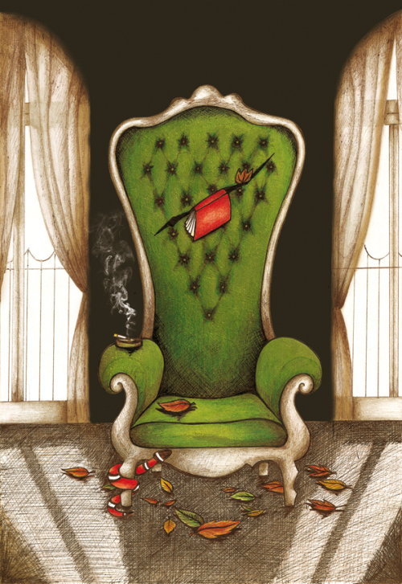
“Había empezado a leer la novela unos días antes. La abandonó por negocios urgentes, volvió a abrirla cuando regresaba en tren a la finca; se de jaba interesar lentamente por la trama, por el dibujo de los personajes. Esa tarde, después de escribir una carta a su apoderado y discutir con el mayordomo una cuestión de contratos de arrendamiento, volvió al libro en la tranquilidad del estudio que miraba hacia el parque de los robles.
Arrellanado en su sillón favorito, de espaldas a la puerta que lo hubiera molestado como una irritante posibilidad de intrusiones, dejó que su mano izquierda acariciara una y otra vez el terciopelo verde y se puso a leer los últimos capítulos. Su memoria retenía sin esfuerzo los nombres y las imágenes de los protagonistas; la ilusión novelesca lo ganó casi enseguida. Gozaba del placer casi perverso de irse desgajando línea a línea de lo que lo rodeaba, y sentir a la vez que su cabeza descansaba cómodamente en el terciopelo del alto respaldo, que los cigarrillos seguían al alcance de la mano, que más allá de los ventanales danzaba el aire del atardecer bajo los robles.
Palabra a palabra, absorbido por la sórdida disyuntiva de los héroes, dejándose ir hacia las imágenes que se concertaban y adquirían color y movimiento, fue testigo del último encuentro en la cabaña del monte. Primero entraba la mujer, recelosa; ahora llegaba el amante, lastimada la cara por el chicotazo de una rama. Admirablemente restañaba ella la sangre con sus besos, pero él rechazaba las caricias, no había venido para repetir las ceremonias de una pasión secreta, protegida por un mundo de hojas secas y senderos furtivos. El puñal se entibiaba contra su pecho, y debajo latía la libertad agazapada. Un diálogo anhelante corría por las páginas como un arroyo de serpientes, y se sentía que todo estaba decidido desde siempre. Hasta esas caricias que enredaban el cuerpo del amante como queriendo retenerlo y disuadirlo, dibujaban abominablemente la figura de otro cuerpo que era necesario destruir. Nada había sido olvidado: coartadas, azares, posibles errores. A partir de esa hora, cada instante tenía su empleo minuciosamente atribuido. El doble repaso despiadado se interrumpía apenas para que una mano acariciara una mejilla. Empezaba a anochecer.
Sin mirarse ya, atados rígidamente a la tarea que los esperaba, se separaron en la puerta de la cabaña. Ella debía seguir por la senda que iba al norte. Desde la senda opuesta, él se volvió un instante para verla correr con el pelo suelto. Corrió a su vez, parapetándose en los árboles y los setos, hasta distinguir en la bruma malva del crepúsculo la alameda que llevaba a la casa. Los perros no debían ladrar, y no ladraron. El mayordomo no estaría a esa hora y no estaba. Subió los tres peldaños del porche y entró. Desde la sangre galopando en sus oídos, le llegaban las palabras de la mujer: primero una sala azul, después una galería, una escalera alfombrada. En lo alto, dos puertas. Nadie en la primera habitación, nadie en la segunda. La puerta del salón, y entonces el puñal en la mano, la luz de los ventanales, el alto respaldo de un sillón terciopelo verde, la cabeza del hombre en el sillón leyendo una novela”.
Julio Cortázar
1. ¿Cuál es la acción principal que realiza el protagonista del relato?
A) Narrar.
B) Asesinar.
C) Escribir.
D) Leer.
E) Descansar

2. La continuidad a la que hace referencia el título del cuento se establece entre:
A) El mayordomo y el asesino.
B) El comienzo y el final de la vida.
C) Los amantes y el parque.
D) La ficción de la novela y quien la lee.
E) El narrador y los amantes.

3. El protagonista no advierte la presencia del asesino porque:
A) Lee concentradamente de espaldas a la puerta.
B) Las preocupaciones de su finca lo mantienen ocupado.
C) Se distrae al escribir una carta a su apoderado.
D) Discute con su mayordomo un contrato.
E) Observa por el ventanal el encuentro de los amantes.

4. ¿Cuál es la opción que interpreta la siguiente afirmación del narrador? “la sórdida disyuntiva de los héroes”.
A) Escoger la coartada para encubrir el delito.
B) Elegir el arma con la cual se cometerá el asesinato.
C) Huir juntos o por separado después del crimen.
D) Terminar o continuar con el romance oculto.
E) Decidir si asesinan o no al marido de la mujer.

5. En relación con el interior de la casa donde se encontraba el lector de la novela, el amante:
A) Lo conocía por referencia.
B) Lo conocía parcialmente.
C) Lo conocía totalmente.
D) Se lo imaginaba.
E) No lo conocía.

6. En relación con el desenlace de los hechos, el lector de la novela había regresado a la finca:
A) Ese mismo día.
B) Unos días antes.
C) El día anterior.
D) Después de escribir una carta.
E) Por unos negocios urgentes.

NOTA: Disfruta de un corto animado del cuento “La continuidad de los parques”, en el que podrás ver un análisis del mismo. https://www.youtube.com/watch?v=Xj0_KyMrxxg

